Montreal Cognitive Assessment (MoCA) Beijing Version  蒙特利尔认知评估北京版 |  |  |  |  |  |  | 出生日期 ：  教育水平 ：  性 别 ： |  |  |  |  |  | 姓名 ：  检查日期 ：20150601
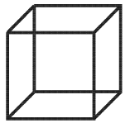  视空间与执行功能  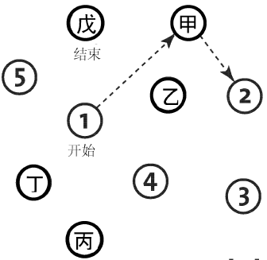  复制  立方体  [0] [0] |  |  |  |  |  |  |  |  | 画钟表(11点过10分) (3分)  [0] [0] [0]  轮廓 数字 指针 |  |  |  |  |  | 得分  0/5
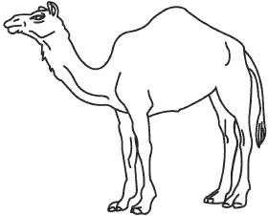  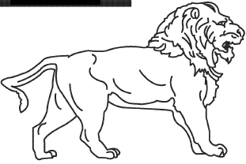  命名  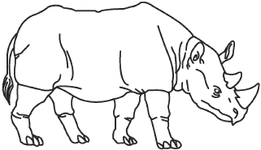  [0] [0] [0] |  |  |  |  |  |  |  |  |  |  |  |  |  |  | 0/3
记忆 读出下列词语,而后由患者重复  上述过程重复2次  5分钟后回忆 |  |  |  |  |  | 面孔 |  |  | 天鹅绒 |  | 教堂 | 雏菊 |  | 红色 | 不计分
 |  |  |  | 第一次
 |  |  |  | 第二次
注意 读出下列数字,请患者重复  (每个1秒) |  |  |  |  |  |  |  |  |  |  | 顺背 [0] 21854  倒背 [0] 742 |  |  |  | 0/2
读出下列数字,每当数字1出现时,患者必须用手敲打一下桌面,错误数大于或等于2不给分  [ ] 52139411806215194511141905112 |  |  |  |  |  |  |  |  |  |  |  |  |  |  | 0/1
100连续减7 [0] 93 [0] 86 [0] 79 [0] 72 [0] 65  4-5个正确给3分,2-3个正确给2分,1个正确给1分,全部错误为0分 |  |  |  |  |  |  |  |  |  |  |  |  |  |  | 0/3
语言 重复: 我只知道今天张亮是来帮过忙的人 [0]  狗在房间的时候，猫总是躲在沙发下面 [0] |  |  |  |  |  |  |  |  |  |  |  |  |  |  | 0/2
流畅性: 在1分钟内尽可多的说出以发字开头的词语或俗语 |  |  |  |  |  |  |  |  |  |  | [ ] (N≥11 名称) |  |  |  | 0/1
抽象 词语相似性:如香蕉-桔子=水果 [0] 火车-自行车 [0] 手表-尺子 |  |  |  |  |  |  |  |  |  |  |  |  |  |  | 0/2
延迟回忆 | 回忆时不能提示 | 面孔  [0] | 天鹅绒  [0] |  | 教堂  [0] |  |  | 雏菊  [0] |  | 红色  [0] |  | 仅根据非提示回忆计分 |  |  | 0/5
选 项 | 分类提示
 | 多选提示
定向 | [0] 日期 [0] 月份 [0] 年代 [0] 星期几 [0] 地点 [0] 城市 |  |  |  |  |  |  |  |  |  |  |  |  |  | 0/6
 |  |  |  |  |  |  |  |  |  |  | 总分 0/30

附录一：TMT

附录二：立方体

附录三：钟

